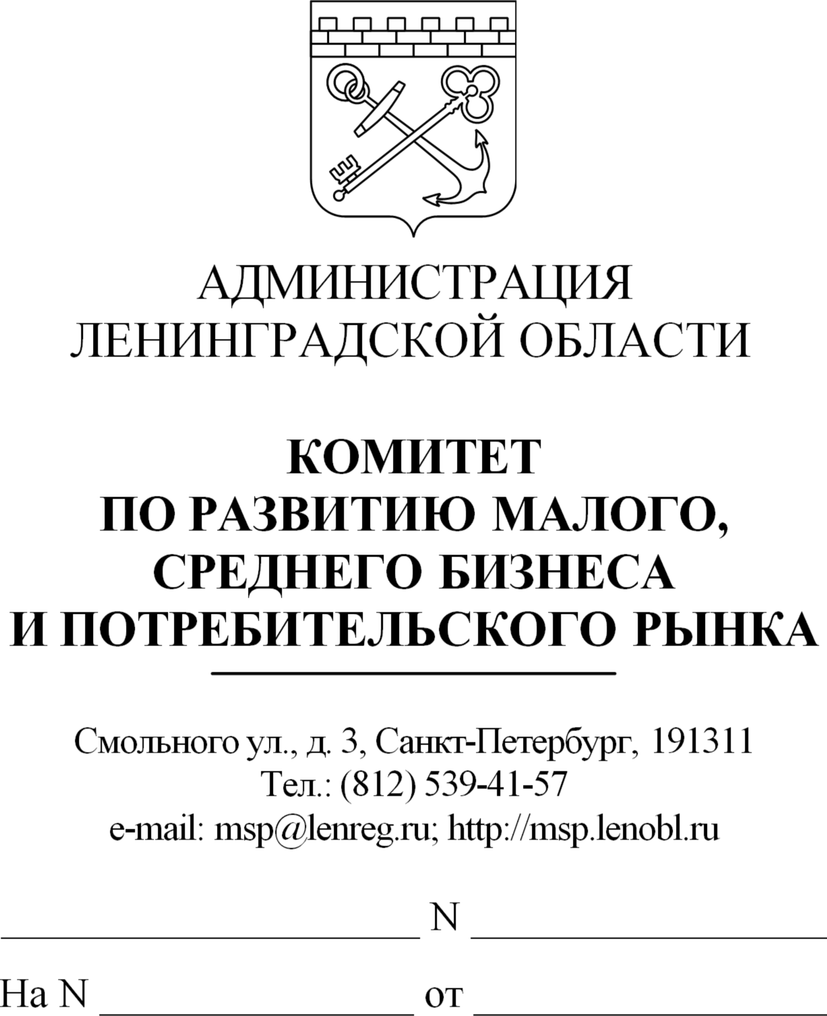

Главам администраций муниципальных районов, муниципального
и городского округов Ленинградской области
(по списку)

Уважаемые коллеги!

Во исполнение пункта 3 перечня поручений Губернатора Ленинградской области от 28 января 2025 года № 065-1188/2025 комитету по развитию малого, среднего бизнеса и потребительского рынка Ленинградской области (далее – комитет) и главам администраций муниципальных районов (муниципального и городского округов) Ленинградской области необходимо провести с участием представителей Управления Роспотребнадзора по Ленинградской области семинар для руководителей торговых объектов о соблюдении требований к санитарному содержанию объектов торговли.
Проведение семинара запланировано на 19 февраля 2025 года в 11-00 часов.
Ссылка для подключения: https://fpp813.ktalk.ru/uvmi1ylhd3uu.
Прошу направить для участия в семинаре представителя администраций ваших муниципальных районов, муниципального и городского округов Ленинградской области.
Информация о семинаре также прошу довести до хозяйствующих субъектов, осуществляющих деятельность в сфере потребительского рынка на территории вашего муниципального района, муниципального и городского округов Ленинградской области.
Контактное лицо от комитета главный специалист отдела развития потребительского рынка Анастасия Александровна Дардури (тел. 8-812-539-50-23).

Приложение на 2 л. в 1 экз.

Председатель комитета С.И. Нерушай

А.А. Дардури, (812)539-50-23

